ПРАВИЛА ОФОРМЛЕНИЯ СТАТЕЙ

- Статьи, подготовленные в соответствии с правилами библиографического описания (см. пункт 6) и заверенные научным руководителем (достаточно указать ФИО и должность руководителя для электронной версии), следует отправить на адрес Оргкомитета golovatyuk7@mail.ru до 15.04.2019. Бумажную версию статьи, заверенную научным руководителем, следует представить на кафедру почвоведения, экологии и природопользования (комн. 51) до 15.04.2019 г.

- В электронном виде статьи должны быть выполнен в формате *.doc, *.docx. Объем статьи –до 20 тыс. знаков.

- Название файла давать по фамилии первого автора. Например: Дедова.doc.

- В статье указать номер УДК (УДК можно найти на сайте http://teacode.com/online/udc/), ФИО, учреждение, контактный электронный адрес автора. Научный руководитель входит в число авторов статьи.

- Требования, предъявляемые к оформлению текста: шрифт основного текста через 1 интервал, верхнее поле 2 см, нижнее 3 см, правое и левое по 2,5 см., 14-й кегль шрифта, гарнитура Times New Roman. Выравнивание по ширине, абзацный отступ 1,25 см.

- Для оформления таблиц использовать шрифт Arial, 11-й кегль, междустрочный интервал одинарный. Таблицы должны быть без абзацных отступов и выровнены по ширине набора основного текста. Подписи к таблицам делать шрифтом Times New Roman, 12-й кегль. Ссылки на таблицы в тексте обязательны!

Например:
Судоходное сообщение на притоке Днепра ― реке Березине в 1839 г. характеризуют следующие данные (табл. 13):

Таблица 13 — Отправленные и прибывшие суда и плоты на судоходных дистанциях на р. Березине в 1839 г. [1, с. 9].

Наименование судоходных дистанций | Отправлено |  | Прибыло
 | Количество судов и плотов | Цена товаров | Количество судов и плотов | Цена товаров, руб.
Паричская | Суд. 55  Пл. 140 | 320 318 | Суд. 22 | 147 318
Борисовская | Суд. 23  Пл. 1602 | 1 115 262 | Суд. 73 | 715 038

- В связи с тем, что планируется издание электронного сборника, статьи могут содержать цветные (или черно-белые) иллюстрации (схемы, графики, фотографии), отражающие результаты научного исследования. Ссылки на иллюстрации в тексте статьи обязательны! Подписи к рисункам делать шрифтом Times New Roman, 12-й кегль.

Например:

По кислотно-щелочным условиям воды Верхневолжской системы относятся к классу нейтральных (н/п Волговерховье) и слабощелочных (рис. 4).

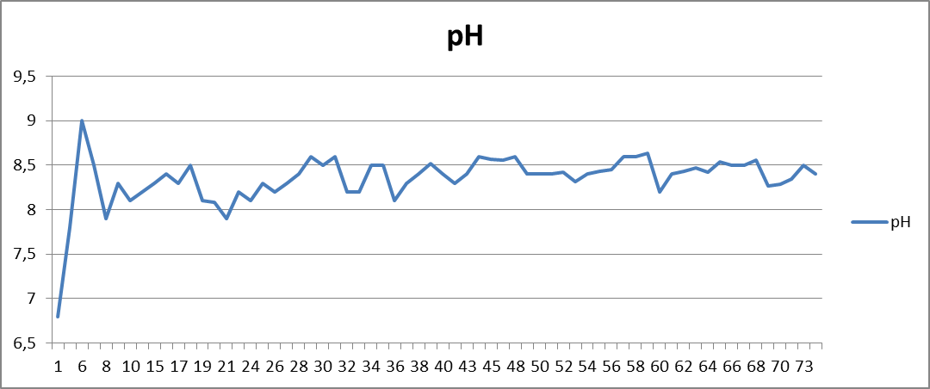

Рисунок 4 — График изменения рН по длине р. Волга в августе 2014 г.

Примечание. Наличие иллюстраций не влияет на объем текста статьи (однако это не значит, что статья может быть превращена в подобие комикса; статьи, в которых объем иллюстраций будет равен или превысит объем текста, будут отклонены Оргкомитетом).

- Порядок публикации: статьи, не удовлетворяющие требованиям пп. 1, 2, 3, 4, 5, 6 и 8, а также тексты докладов, не заслушанных на конференции, публиковаться не будут.

- Образцы оформления статей
  - Заголовок:

УДК: 911.

АНАЛИЗ СОСТАВА ВЫБРОСОВ И СБРОСОВ ПРОМЫШЛЕННЫХ ПРЕДПРИЯТИЙ ГОРОДА РЖЕВА

Свирежев К.А., Пименов В.В.
Государственный университет по землеустройству
confguz@gmail.com

9.2 Аннотация. 4 строки

9.3 Ключевые слова: не более 7-8 слов через точку/запятую

9.4 Текст статьи

10. Литература (список использованных источников и литературы, а также библиографические сноски и примечания) помещаются в конце статьи (сразу за основным текстом) после слов «Литература», «Литература и примечания», «Источники и литература» и т.п. Номер каждой ссылки на литературу, источник или примечание указывать в основном тексте в квадратных скобках: [2], [4–6], [5, с. 28].

Литературу/источники/примечания размещать в общем списке по алфавиту, например:

Литература:
- Виды внутреннего судоходства в России в 1839 году. СПб., 1840. 257 с.
- Епифанов Г.В. Межхозяйственная кооперация и агропромышленная интеграция: Учебное пособие. 2-е изд. М., 1999. 225 с.
- Епифанов Г.В., Успенский В.А. Межхозяйственная кооперация и агропромышленная интеграция: Учебное пособие. 3-е изд. М., 2000. 227 с.
- История развития предприятия РУЭСП «Днепробугводпуть». [Электронный ресурс]. Дата размещения: 12.12.2012. URL: http://www.dneprobug.by/history.html (дата обращения: 08.01.2014).
- Коулер Р. Менеджмент в науке в Рокфеллеровском фонде: Уоррен Уивер и программа фонда по молекулярной биологии // Вопросы истории естествознания и техники. 1996. № 2. С. 48–85.
- Развитие науки в Сибири: методология, историография, источниковедение / Отв. ред. В.Л.Соскин. Новосибирск: Наука, 1986. 145 с.
- Танасийчук В.Н. Подземные дворцы // Крутые снега: Записки горного туриста / С.В.Дудке (ред.). М., 2000. С. 28–37.
- Толстой Л.Н. Собр. соч. В 10 т. Т. 5. М., 1995. 535 с.
- Koonin E. V. The Origin at 150: is a new evolutionary synthesis in sight? // Trends in Genetics. 2009. Vol. 25, № 11. P. 473–475.

Оргкомитет конференции

